GEOGRAFIJA 6. B
- DELOVNI LIST ZA POUK NA DOMU

Datum: sreda, 1. 4. 2020

Zaporedna številka ure geografije: 28

TEMA: VROČI ali TROPSKI PAS

PRIPOMOČKI:
- Samostojni delovni zvezek Geografija 6 (SDZ), str. 60-61
- Atlas sveta , str. 164 - 165
- Zvezek za geografijo
- Barvice

POMEMBNO: delovni list pripni v zvezek.
Če nimaš možnosti tiskanja v zvezek nujno napiši naslov teme in datum. V zvezek nato prepiši točko 4. iz delovnega lista: RASTLINSKI PASOVI VROČEGA PASU.

ZNANJE LAHKO RAZŠIRIŠ IN UTRDIŠ Z INTERAKTIVNIMI VAJAMI IN GRADIVOM NA NASLEDNJI POVEZAVI

https://www.ucimse.com/razred6/geografija

NALOGA 1
Oglej si power point predstavitev Vroči ali tropski pas v posebni priponk!
NALOGA 2
Oglej si kratka filma na naslednji povezavi!

FIRBCOLIGI DŽUNGLA – BOTANIČNI VRT
https://www.youtube.com/watch?v=p9b1waECi2E

INFODROM – OHRANIMO DEŽEVNI GOZD
https://www.youtube.com/watch?v=3iDx6jad6bQ

NALOGA 3
Reši delovni list in ga nalepi v zvezek. Če nimaš tiskalnika, napiši v zvezek naslov današnje teme in prepiši 4. točko RASTLINSKI PASOVI VROČEGA PASU.

NAMIG: manjkajoče besede najdeš v power point predtavitvi in v SDZ, str. 60-61!

DELOVNI LIST
VROČI ali TROPSKI PAS

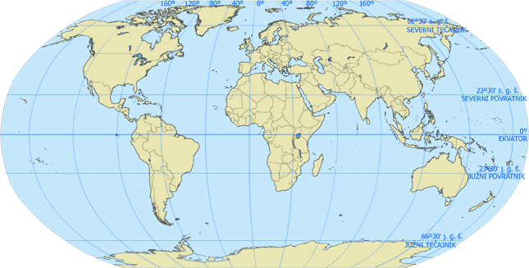

- Na zemljevidu z rdečo barvico pobarvaj vroči tropski pas, ki leži med ________________________________in ________________________povratnikom. Temperatura je vso leto visoka, nad ________˚C . Hladnega letnega časa ________ni.

- NASPROTJE VROČEGA PASU
a) TROPSKI DEŽEVNI GOZDOVI ob ___________________________.
(vsak dan dežuje).

- PUŠČAVE ob severnem in južnem ________________________________.
(več let ne dežuje)
ZAKAJ TAKŠNA NASPROTJA? Vzrok je planetarno kroženje zraka.

- PLANETARNO KROŽENJE ZRAKA

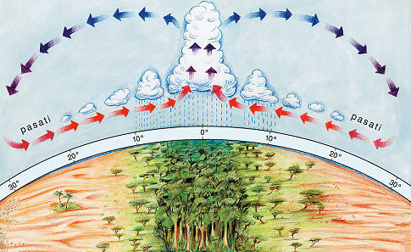

- Ob ekvatorju se topel zrak (rdeče puščice) __________, višje se ohlaja, zato nastajajo ___________________, popoldan vsak dan dežuje.
- Hladen zrak (modre puščice) je težji, zato se začne __________ k tlom, kjer se zopet ___________________________.
- Kroženje toplega in hladnega zraka povzroča nastanek stalnih vetrov, ki jih imenujemo ______________. To so _______________ vetrovi, ki stalno pihajo ob S in J povratniku, zato so tam največje ___________________ na Zemlji.
- Bolj se odmikamo od ekvatorja proti povratnikoma __________ je padavin, pojavljajo se obdobja izrazitih padavin _________________________in obdobja, ko padavin ni ______________________________________.

- RASTLINSKI PASOVI VROČEGA PASU

- TROPSKI DEŽEVNI GOZD ob ekvatorju
- Zaradi visoke __________ uspeva bujno _________________in ________________.
- V njem živi ________vseh rastlinskih in živalskih vrst.
- Je velik proizvajalec _____________, zato mu rečemo tudi „pljuča Zemlje“.
- Ni ugoden za življenje ___________ (težka prehodnost in tropske bolezni).
- Tu živijo _____________ljudstva.
- Zaradi pridobivanja lesa in novih obdelovalnih površin ga človek prekomerno krči.

- SAVANA (med tropskim deževnim gozdom in puščavo)
- Značilno je ________________________ deževne in sušne dobe
- ______________________ pokrajina s _________________________ drevesi s širokimi krošnjami in grmičevjem. Pokrajina v deževni dobi ____________________.
- Poseljujejo jo značilne ______________________ živali, ki se za vodo ___________.
- Za človeka _____________________ razmere, kljub občasni suši.

- PUŠČAVA ob obeh povratnikih
- Skromno ____________________________ rastlinstvo.
- Živali so zaradi visokih temperatur skrite v _________________, na površje pridejo _________________, ko se ohladi.
- Za človeka _____________________ življenjske razmere.
- Življenje je možno le v _____________________, ob izvirih vode.

